静电场
一、选择题：
1-5：DDDCD; 6-10：ADBBC; 11-16：CCDBAB
二、填空题：
1、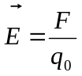 2、正交，较强. 3、表面，垂直.
4、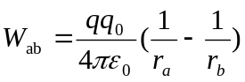 5、= 6、有源 7、保守力.
稳恒磁场
一、选择题：
1-5：DDBDD; 6-11：CBDBAB
二、填空题：
1、是，无源. 2、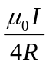，向里. 3、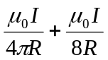，垂直纸面向里。
4、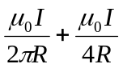 5、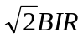，垂直于ac斜向上.
6、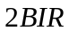，竖直向上. 7、0.01A，顺时针.
电磁感应
一、选择题：
1-5：DCCBC; 6-7：DC
二、填空题：
1、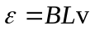 2、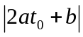 3、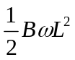，A. 4、0.01，顺时针
5、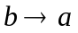

振动学基础
一、选择题：
1-5：CBCAC; 6-10：CDBBB; 11-14：BADD
二、填空题：
1、 2、超前. 3、b、f. 4、0.197J 5、-0.21 m/s
6、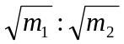 7、2 8、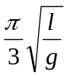 9、200 N/m
10、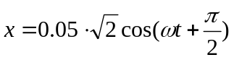
波动学基础
一、选择题：
1-5：BCBAD; 6-7：DA
二、填空题：
1、3 2、125HZ 3、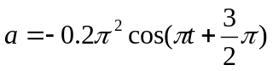
4、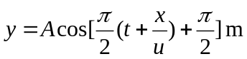 5、向上. 6、
7、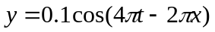
光学
一、选择题：
1-4：CACC; 5：AC 6-10：CBDBA; 11-16：DBCDCC
一、选择题：
1、紫色. 2、变大. 3、0.134mm. 4、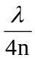
5、白色， 由紫到红. 6、1.0 m，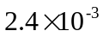
7、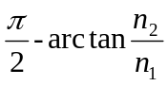 8、